第二部分 恒定电流
专题2.6 含电容电路（基础篇）
一．选择题
1.（2019年1月湖北黄冈市调研）如图所示的电路中，R₁、R₂、R₃均为可变电阻，平行板电容器C的上下极板水平。当开关S₁和S₂处于闭合状态时，一带电液滴在电容器极板间恰好处于静止状态。下列选项中能使带电液滴向下运动的是（ ）
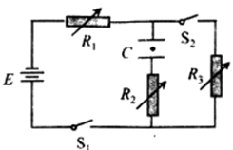
A．保持开关S₁和S₂闭合，仅增大R₁的阻值
B．保持开关S₁和S₂闭合，仅减小R₂的阻值
C．保持开关S₁和S₂闭合，仅减小R₃的阻值
D．同时断开开关S₁和S₂，仅使电容器C下极板向上平移一小段距离
2.（2019河南实验中学质检）如图所示电路中，闭合开关S，灯泡L₁和L₂均正常发光，由于某种原因灯泡L₂灯丝突然烧断，其余用电器均不会损坏，则下列结论正确的是 （ ）
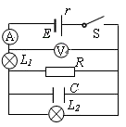
A．电流表读数变大，电压表读数变小 B．灯泡L₁变亮
C．电容器C上电荷量减小 D．电源的的输出功率可能变大
3.(2018·江苏省南通市高三调研)如图所示，电源电动势E＝12 V，内阻r＝1.0 Ω，电阻R₁＝4.0 Ω，R₂＝7.5 Ω，R₃＝5.0 Ω，电容器的电容C＝10 μF，闭合开关S，电路达到稳定后电容器的电荷量为( )
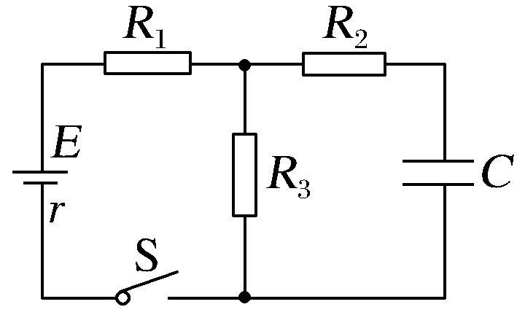
A.4.5×10^{－5} C B.6.0×10^{－5} C C.7.5×10^{－5} C D.1.2×10^{－4} C
4.（2017广州模拟）阻值均为R的四个电阻、电容为C的电容器及电动势为E的电源（不计内阻）连接成如图所示的电路。开关K闭合且电路稳定时，以下说法正确的是（ ）
A．电容器两板间电压为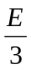
B．电容器极板上的电荷量为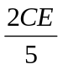
C．减小电容器两极板正对面积，极板上的电荷量减小
D．减小电容器两极板间的距离，稳定后两板间电压比原来的更小
5.（2015·山东质检）如图所示，R₁、R₂、R₃、R₄均为可变电阻，C₁、C₂均为电容器，电源的电动势为E, 内阻r≠0.若改变四个电阻中的一个阻值，则( )
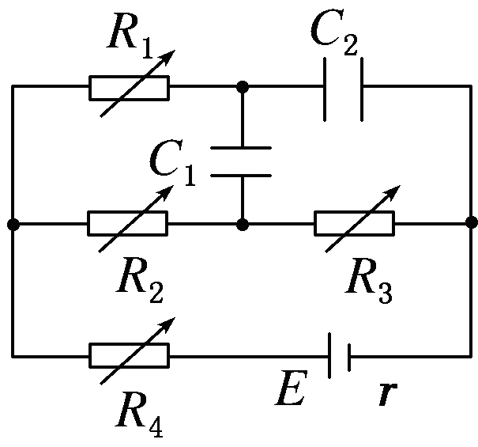
A．减小R₁，C₁、C₂所带的电荷量都增加 B．增大R₂，C₁、C₂所带的电荷量都增加
C．增大R₃，C₁、C₂所带的电荷量都增加 D．减小R₄，C₁、C₂所带的电荷量都增加
6.(2016·陕西西安一中模拟)(多选)如图所示，I为电流表示数，U为电压表示数，P为定值电阻R₂消耗的功率，Q为电容器C所带的电荷量，W为电源通过电荷量q时电源做的功。当变阻器滑动触头向右缓慢滑动过程中，下列图象能正确反映各物理量关系的是( )
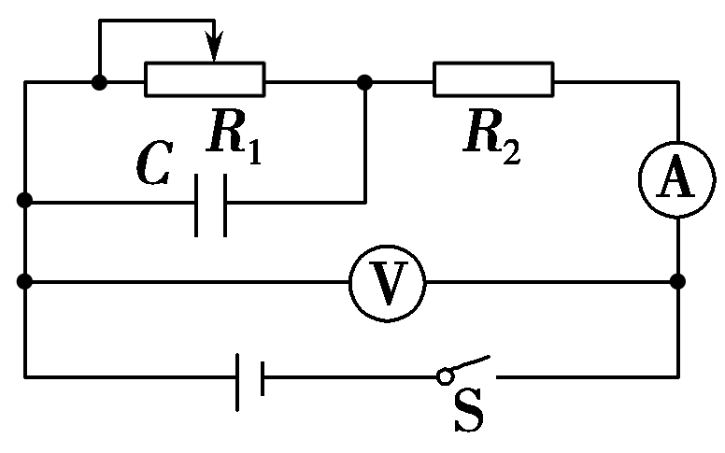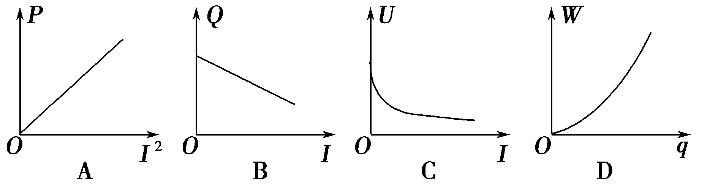
7.在如图所示的电路中，电压表和电流表均为理想电表，电源内阻不能忽略．当闭合开关S后，将滑动变阻器的滑片P向下调节，则下列叙述正确的是( )
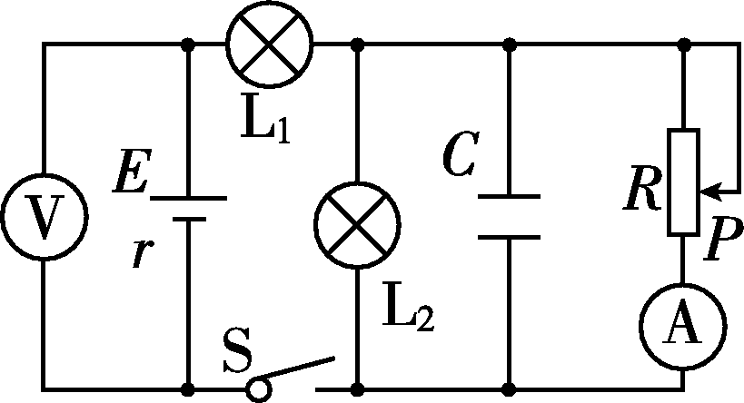
A．电压表和电流表的示数都增大 B．灯L₂变暗，电流表的示数减小
C．灯L₁变亮，电压表的示数减小 D．电源的效率增大，电容器C的带电荷量增加

8.（2014·天津卷） 如图所示，电路中R₁、R₂均为可变电阻，电源内阻不能忽略，平行板电容器C的极板水平放置．闭合开关S，电路达到稳定时，带电油滴悬浮在两板之间静止不动．如果仅改变下列某一个条件，油滴仍能静止不动的是( )
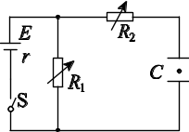
A．增大R₁的阻值 B．增大R₂的阻值 C．增大两板间的距离 D．断开开关S
9.如图所示的电路中，电源电动势为E、内电阻为r，闭合开关S，待电流达到稳定时，电流表示数为I，电压表示数为U，电容器C所带电荷量为Q.将滑动变阻器的滑动触头P从图示位置向a端移动一些，待电流达到稳定后，则与P移动前相比( )
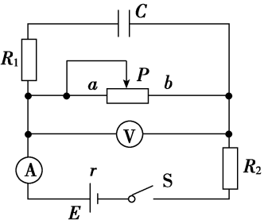
A．U变小 B．I变小 C．Q不变 D．Q减小
10.电源、开关S、定值电阻R₁、R₂、光敏电阻R₃和电容器连接成如图11所示的电路，电容器的两平行板水平放置。当开关S闭合，并且无光照射光敏电阻R₃时，一带电液滴恰好静止在电容器两板间的M点，当用强光照射光敏电阻R₃时，光敏电阻的阻值变小，则( )
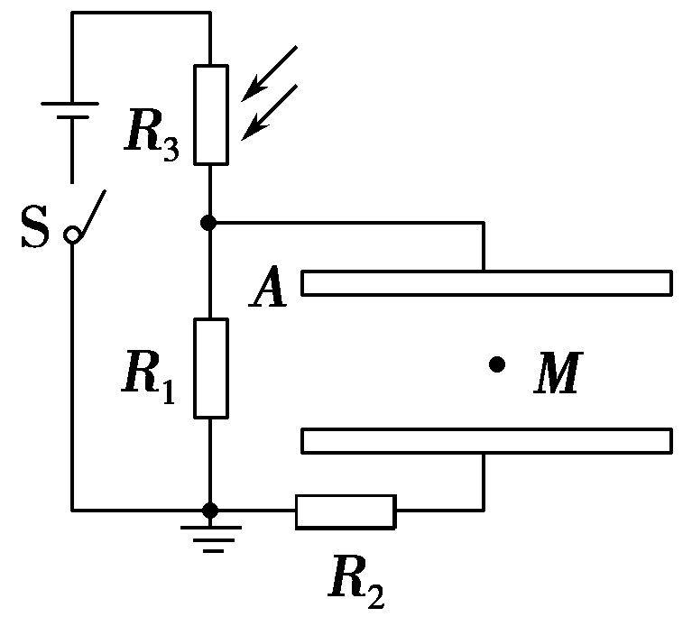
A.液滴向下运动 B.液滴向上运动
C.电容器所带电荷量减少 D.电容器两极板间电压变大
11.如图所示电路中，S闭合，已知电容C=2μF，电源电动势E=12V，内阻不计，R₁=1Ω，R₂=2Ω，R₃=6Ω，R₄=3Ω，则电容器极板a所带的电荷量为（ ）
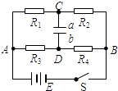
A．-8×10⁻⁶C B．4×10⁻⁶C C．-4×10⁻⁶C D．8×10⁻⁶C
12.如图所示的电路中，电源电动势为E、内阻为r，电阻R₂、R₃为定值电阻，R₁为滑动变阻器，A、B为电容器的两个极板。当滑动变阻器R₁处于某位置时， A、B两板间的带电油滴静止不动。则下列说法中正确的是 （ ）
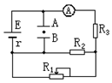
A. 仅把R₁的触头向右滑动时，油滴向下运动 B. 仅把R₂断路时，油滴向上运动
C. 仅把R₃短路时，油滴向上运动 D. 当电流表的读数减小时，油滴向下运动
13.（宁夏石嘴山市第三中学2016届高三下学期第四次模拟考试理科综合试题）如图所示，A为巨磁电阻，当它周围的磁场增强时，其阻值增大；C为电容器．在S闭合后，当有磁铁靠近A时，下列说法正确的有
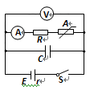
A．电流表的示数增大 B．电容器C的电荷量增大
C．电压表的示数变大 D．电源内阻消耗的功率变大
14.(2016·西北工大附中高三质检)如图所示电路中，R₁、R₂、R₃、R₄为四个可变电阻器，C₁、C₂为两个极板水平放置的平行板电容器，两电容器的两极板间分别有一个油滴P、Q处于静止状态，欲使油滴P向上运动，Q向下运动，应使下列变阻器连入电路的阻值增大的是( )
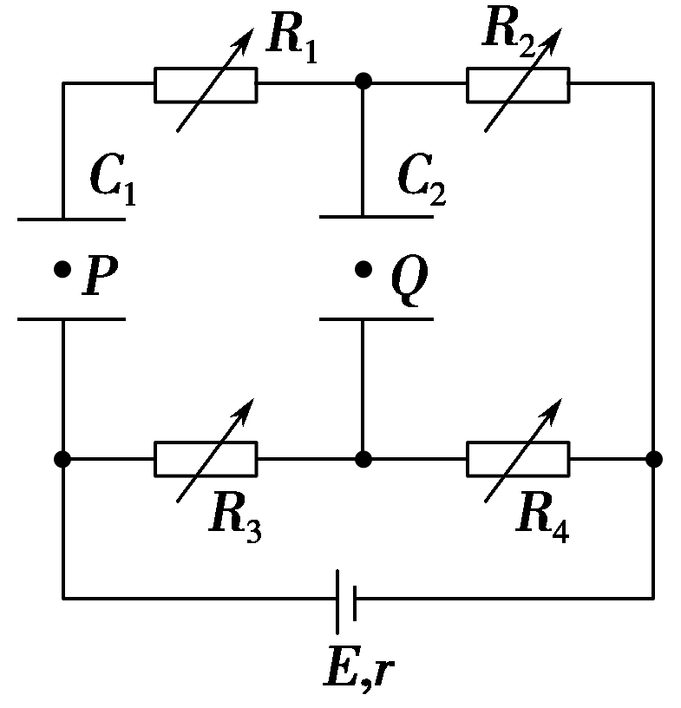
A．R₁ B．R₂ C．R₃ D．R₄
15.如图电路中，电源电动势为E、内阻为r，R₀为定值电阻，电容器的电容为C.闭合开关S，增大可变电阻R的阻值，电压表示数的变化量为ΔU，电流表示数的变化量为ΔI，则( )
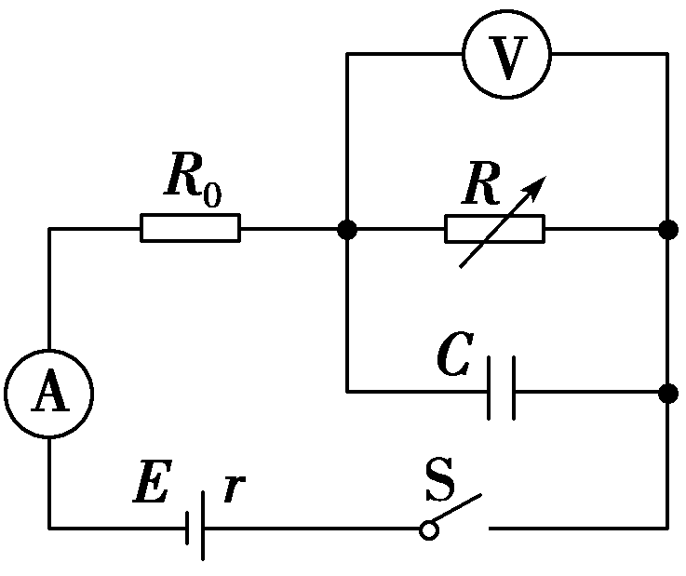
A.电压表示数U和电流表示数I的比值不变
B.变化过程中ΔU和ΔI的比值保持不变
C.电阻R₀两端电压减小，减小量为ΔU
D.电容器的带电量增大，增大量为CΔU
二．计算题
1.如图所示电路中，R₁=5Ω，R₂=7Ω，R₃=8Ω，R₄=10Ω，C=20μF，AB两端电压U=15V，电表为理想电表。求：
（1）电流表、电压表的示数；
（2）电容器极板所带的电荷量。
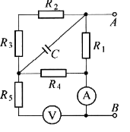

2.如图所示，电源电动势E＝10 V，内阻不计，两电容器 C₁=C₂=30 μF，电阻R₁=4.0 Ω，R₂=6.0 Ω，开关S是闭合的，求断开S以后，求通过R₁的电量。
